# ВСЕРОССИЙСКАЯ ОЛИМПИАДА ШКОЛЬНИКОВ ПО ОБЩЕСТВОЗНАНИЮ. 2024–2025 ГОД ШКОЛЬНЫЙ ЭТАП. 6 КЛАСС

# Время на выполнение: 100 минут.

**Выберите** **один** **правильный** **ответ** **из** **предложенных. Ответ** **занесите** **в** **таблицу.**

**1**

1. Ниже приведен ряд понятий. Все они, за исключением одного, характеризуют особенности, свойственные и человеку, и животному. Найдите и выпишите **номер** **понятия**, выпадающего из этого ряда:
   1. сон;
   2. самопознание, осознание себя;
   3. забота о потомстве;
   4. потребность в воде;
   5. строительство жилищ.
2. Выберите из данных фрагментов «Книги джунглей» Р. Киплинга тот, в котором с точки зрения обществознания верно дано описание животных:
   1. «Отец Волк проснулся после дневного отдыха, зевнул, почесался и одну за другой вытянул свои передние лапы»;
   2. «Огур! – сказал Отец Волк. – Пора мне идти на охоту»;
   3. «Шер Хан не имеет права переменить место охоты, - сердито начал Отец Волк. – По Законам Джунглей – он не имеет права без предупреждения менять место охоты. Он распугает всю дичь на десять миль, а мне предстоит охотиться эти два дня»;
   4. «В голове одной из обезьян явилась, как ей показалось, блестящая мысль, и она сказала остальным, что им было бы полезно держать у себя Маугли, потому что он умел свивать ветки для защиты от ветра, и если бы они поймали его, он, вероятно, научил бы и их своему искусству».
3. Выберите из данного перечня пример, действие в котором можно охарактеризовать как деятельность:
   1. Хлодвиг создал «Салическую правду»;
   2. разлившаяся река разрушила плотину;
   3. звонок таймера сообщил, что блюдо в духовке готово;
   4. бобры грызут удаленную от воды сторону ствола, давая дереву упасть в воду, чтобы сделать плотину.
4. Ниже приведен ряд понятий. Все они, за исключением одного, перечисляют виды деятельности. Найдите и выпишите **номер** **понятия**, выпадающего из этого ряда:

|  |  |  |  |  |
| --- | --- | --- | --- | --- |
| 1) учение | 2) игра | 3) труд | 4) речь | 5) творчество |

1. В романе Ф.Х. Бернет «Маленький лорд Фаунтлерой» младший сын графа Доринкорта женился по любви на простой девушке-американке. После его смерти молодая вдова жила очень бедно с маленьким сыном. Неожиданно старый граф вызвал внука в Англию – два его старших сына умерли, и маленький Седрик стал наследником. Однако граф, не любящий сноху (он считал, что молодая девушка вышла замуж за его сына из корысти), потребовал, чтобы мать жила отдельно от сына. Этим он нарушил право ребенка:
   1. на жизнь;
   2. на имя;
   3. на совместное проживание с родителями;
   4. знать своих родителей.
   5. на получение наследства

|  |  |  |  |  |
| --- | --- | --- | --- | --- |
| 1 | 2 | 3 | 4 | 5 |
|  |  |  |  |  |

# Выберите несколько верных ответов. Ответы занесите в таблицу.

**2**

1. Выберите в приведенном списке отличительные особенности человека от животного и запишите в качестве ответа **цифры**, под которыми они указаны:
   1. способность защищаться;
   2. владение речью;
   3. способность добывать пищу;
   4. прямохождение;
   5. умение производить орудия труда
2. Выберите в приведенном списке компоненты, характеризующие творческую деятельность, и запишите в качестве ответа **цифры**, под которыми они указаны:
   1. выдумка;
   2. шаблон;
   3. воображение;
   4. обычай;
   5. привычка;
   6. традиция;
   7. фантазия;
   8. трафарет;
   9. авторитет;
   10. интуиция
3. Выберите в приведенном списке виды поощрения работодателя работнику за качественный труд и запишите в качестве ответа **цифры**, под которыми они указаны:
   1. увольнение;
   2. надбавка;
   3. выговор;
   4. повышение в должности;
   5. критика выдвинутой инициативы;
   6. штраф;
   7. премия;
   8. заработная плата.
4. Выберите в приведенном списке примеры, характеризующий такой вид деятельности, как труд и запишите в качестве ответа цифры, под которыми они указаны:
   1. малыши строят из песка замок
   2. металлург плавит сталь;
   3. Паша учит английские слова;
   4. Маша и Катя спорят о достоинствах книг о Гарри Потере;
   5. мама варит варенье по бабушкиному рецепту;
   6. дворник подметает двор;
   7. ребята разделились на «казаков» и «разбойников»;
   8. Витя читает заданный параграф в учебнике по биологии.

# Ответы:

|  |  |  |  |
| --- | --- | --- | --- |
| 1 | 2 | 3 | 4 |
|  |  |  |  |

**Соотнесите** **социальные** **факты** **и** **сферы** **общественной** **жизни, к** **которым** **они** **относятся:**

**3**

ФАКТЫ СФЕРЫ ОБЩЕСТВЕННОЙ ЖИЗНИ

А) строительство новой транспортной развязки

Б) выборы депутатов парламента В) повышение пенсий в стране

Г) репетиция новой пьесы в театре Д) покупка квартиры

Е) создание новой партии

Ж) открытие художественной галереи З) расширение сети поликлиник

1. экономическая
2. социальная
3. политическая
4. духовная

**Ответ**ы:

|  |  |  |  |  |  |  |  |
| --- | --- | --- | --- | --- | --- | --- | --- |
| А | Б | В | Г | Д | Е | Ж | З |
|  |  |  |  |  |  |  |  |

# Соотнесите виды деятельности и их содержание:

**4**

СОДЕРЖАНИЕ ДЕЯТЕЛЬНОСТИ ВИД ДЕЯТЕЛЬНОСТИ

А) ученик пятого класса посмотрел интересный фильм

Б) рабочий завода был награждён грамотой за работу

В) ученики школы приняли участие в работах по озеленению школьного двора

Г) на уроках природоведения ученики изучают окружающий мир

# Ответы:

|  |  |  |  |
| --- | --- | --- | --- |
| А | Б | В | Г |
|  |  |  |  |

1. образовательная
2. досуговая
3. трудовая
4. производственная

# Рассмотрите картину русского художника А.П. Рябушкина «Семья купца в XVII в.» и ответьте на вопросы.

**5**

* 1. Если бы, мы не знали название этой картины, как бы мы смогли догадаться, что на картине изображена семья.
  2. Чем отличается семья от других малых групп? Используя картину и знания, назовите три признака.

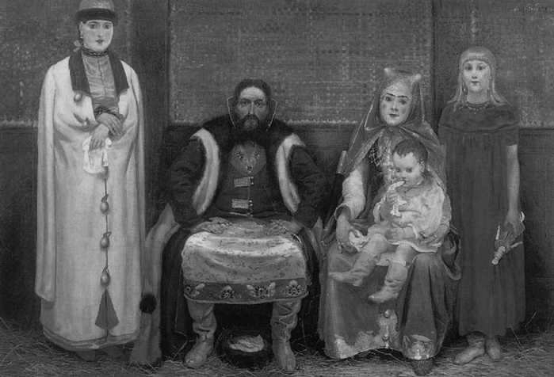

# Ответы:

|  |  |
| --- | --- |
| 5.1 |  |
|  |  |
| 5.2 | 1) |
|  | 2) |
|  | 3) |

**Вставьте** **вместо** **пропусков** **порядковые** **номера** **соответствующих** **слов** **из** **предложенного** **списка. Слова** **даны** **в** **списке** **в** **единственном** **числе, прилагательные** **в** **форме** **мужского** **рода. Обратите** **внимание: в** **списке** **слов** **есть** **и** **такие, которые** **в** **тексте** **встречаться** **не** **должны! Ответ** **внесите** **в** **таблицу.**

**6**

Стремление и способность **(А)** мир - отличительное свойство каждого человека. Эта способность относится к числу тех его свойств, которые определяют природу, сущность человека вообще. Один из способов реализовать эту способность – получить  **(Б)** в специальных учреждениях – в  **(В)**, в колледже, в университете.

Российское законодательство дает такое определение образованию: это единый целенаправленный процесс воспитания и обучения, являющийся общественно значимым благом и осуществляемый в интересах **(Г)**, семьи, общества и  **(Д)**.

В настоящее время обучение в школе в большинстве стран начинается с 6 лет. В Российской Федерации существует 11-летнее общее образование. Оно включает три ступени: **(Е)** общее образование (1—4 классы), **(Ж)** общее образование (5—9 классы) и **(З)** (полное) общее образование (10—11 классы).

Но одна только школа не может дать всего, что нужно знать образованному человеку и что такой человек хочет знать. Процесс самостоятельного изучения отдельных наук и чтение серьезных книг называют **(И).**

**Ответы:**

|  |  |  |  |  |  |  |  |  |
| --- | --- | --- | --- | --- | --- | --- | --- | --- |
| А | Б | В | Г | Д | Е | Ж | З | И |
|  |  |  |  |  |  |  |  |  |

**Список** **терминов:**

1. средний
2. основной
3. человек
4. начальный
5. самообразование
6. познавать
7. читать
8. природа
9. образование
10. дошкольный
11. школа
12. государство

**Решите** **обществоведческий** **кроссворд**

**7**

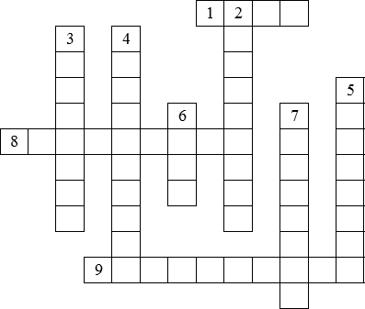

**По** **горизонтали:**

1. Вид деятельности, мотив которой заключается не столько в ее результатах, сколько в самом процессе.
2. Хозяйство страны в целом или его часть.
3. Любовь к Родине, своему народу.

# По вертикали:

1. Человек, который принадлежит к постоянному населению данного государства, подчиняется его законам и имеет определенные права

и обязанности.

1. Социально и духовно развитый человек.
2. Оценка личностью самой себя, своих возможностей, качеств и места среди людей.
3. Человеколюбие, уважение к человеку.
4. Торжественная песнь.
5. Высшая ступень человеческого познания.

19